Об утверждении регламента электронной государственной услуги
Утративший силу
Постановление Жамбылского областного акимата от 4 марта 2013 года № 62. Зарегистрировано Департаментом юстиции Жамбылской области 30 апреля 2013 года № 1936. Утратило силу постановлением акимата Жамбылской области № 117 от 14 апреля 2014 года
Сноска. Утратило силу постановлением акимата Жамбылской области 14.04.2014 № 117.
Примечание РЦПИ.
В тексте сохранена авторская орфография и пунктуация.
В соответствии с пунктом 4 статьи 9-1 Закона Республики Казахстан «Об административных процедурах» от 27 ноября 2000 года акимат Жамбылской области ПОСТАНОВЛЯЕТ:
1. Утвердить прилагаемый регламент электронной государственной услуги «Выдача лицензии, переоформление, выдача дубликатов лицензии на осуществление вида деятельности по сбору (заготовке), хранению, переработке и реализации юридическими лицами лома и отходов цветных и черных металлов»
2. Контроль за исполнением настоящего постановления возложить на заместителя акима области Искалиева Гали Нажмеденовича.
3. Настоящее постановление вступает в силу с момента государственной регистрации в органах юстиции и вводится в действие по истечении десяти календарных дней после дня его первого официального опубликования.
Аким области К. Бозумбаев
«СОГЛАСОВАНО»
Министр транспорта и коммуникации
Республики Казахстан
А. Жумагалиев
26 марта 2013 год
Утвержден постановлением
акимата Жамбылской области
от 4 марта 2013 года № 62
Регламент
электронной государственной услуги «Выдача лицензии, переоформление, выдача дубликатов лицензии на осуществление вида деятельности по сбору (заготовке), хранению, переработке и реализации юридическими лицами лома и отходов цветных и черных металлов» 1.Общие положения
1. Электронная государственная услуга «Выдача лицензии, переоформление, выдача дубликатов лицензии на осуществление вида деятельности по сбору (заготовке), хранению, переработке и реализации юридическими лицами лома и отходов цветных и черных металлов» (далее – государственная услуга) оказывается коммунальным государственным учреждением «Управлением предпринимательства и промышленности акимата Жамбылской области» (далее – уполномоченный орган), а также через веб-портал «электронного правительства»: www.e.gov.kz или через веб-портал «Е лицензирование» www.elicense.kz (далее – портал) при условии наличия у получателя электронной цифровой подписи (далее – электронная цифровая подпись).
2. Электронная государственная услуга оказывается на основании стандарта государственной услуги «Выдача лицензии, переоформление, выдача дубликатов лицензии на осуществление вида деятельности по сбору (заготовке), хранению, переработке и реализации юридическими лицами лома и отходов цветных и черных металлов» утвержденного Постановлением Правительства Республики Казахстан от 31 августа 2012 года № 1130 «Об утверждении стандартов государственных услуг в области промышленности и экспортного контроля и внесении изменений в некоторые решения Правительства Республики Казахстан» (далее -Стандарт).
3. Степень автоматизации электронной государственной услуги: частично автоматизированная.
4. Вид оказания электронной государственной услуги: транзакционная.
5. Понятия и сокращения, используемые в настоящем регламенте:
1) информационная система – система, предназначенная для хранения, обработки, поиска, распространения, передачи и предоставления информации с применением аппаратно-программного комплекса (далее – информационная система);
2) веб-портал «электронного правительства» - информационная система, представляющая собой единое окно доступа ко всей консолидированной правительственной информации, включая нормативную правовую базу, и к электронным государственным услугам;
3) веб-портал информационной системы государственной базы данных «Е-лицензирование» – информационная система, содержащая сведения о выданных, переоформленных, приостановленных, возобновленных и прекративших действие лицензиях, а также филиалах, представительствах (объектах, пунктах, участках) лицензиата, осуществляющих лицензируемый вид (подвид) деятельности, которая централизованно формирует идентификационный номер лицензий, выдаваемых лицензиарами (далее – веб-портал информационной системы государственной базы данных «Е-лицензирование»);
4) шлюз «электронного правительства» - информационная система, предназначенная для интеграции информационных систем «электронного правительства» в рамках реализации электронных услуг (далее – шлюз электронного правительства);
5) платежный шлюз «электронного правительства» - автоматизированная информационная система, предназначенная для обеспечения взаимодействия между информационными системами банков второго уровня, организаций, осуществляющих отдельные виды банковских операций и «электронного правительства» при осуществлении платежей физических и юридических лиц (далее – платежный шлюз электронного правительства);
6) государственная база данных «Юридические лица» - информационная система, предназначенная для автоматизированного сбора, хранения и обработки информации, создания национального реестра бизнес-идентификационных номеров с целью внедрения единой идентификации юридических лиц в Республике Казахстан и предоставления о них актуальных и достоверных сведений органам государственного управления и прочим субъектам в рамках их полномочий и в соответствии с законодательством Республики Казахстан (далее – государственная база данных юридические лица);
7) потребитель – юридическое лицо, которому оказывается электронная государственная услуга;
8) индивидуальный идентификационный номер — уникальный номер, формируемый для физического лица, в том числе индивидуального предпринимателя, осуществляющего деятельность в виде личного предпринимательства (далее – индивидуальный идентификационный номер);
9) бизнес-идентификационный номер - уникальный номер формируемый для юридического лица (филиала и представительства) и индивидуального предпринимателя, осуществляющего деятельность в виде совместного предпринимательства (далее – бизнес - идентификационный номер);
10) пользователь – субъект, обращающийся к информационной системе за получением необходимых ему электронных информационных ресурсов и пользующийся ими;
11) транзакционная услуга - услуги по предоставлению электронных информационных ресурсов пользователям, требующие взаимный обмен информацией, проведение платежей и иные действия, в том числе с использованием электронной цифровой подписи;
12) электронная цифровая подпись - набор электронных цифровых символов, созданный средствами электронной цифровой подписи и подтверждающий достоверность электронного документа, его принадлежность и неизменность содержания (далее – электронная цифровая подпись);
13) электронный документ – документ, в котором информация представлена в электронно-цифровой форме и удостоверена посредством электронной цифровой подписи;
14) электронные государственные услуги – государственные услуги, оказываемые в электронной форме с применением информационных технологий;
15) электронная лицензия – лицензия в форме электронного документа, оформляемая и выдаваемая с использованием информационных технологий, равнозначная лицензия на бумажном носителе;
16) Структурно-функциональные единицы - перечень структурных подразделений государственных органов, учреждений или иных организаций и информационные системы, которые участвуют в процессе оказания услуги (далее – структурно - функциональные единицы).
2. Порядок деятельности уполномоченного органа по оказанию электронной государственной услуги
6. Пошаговые действия и решения уполномоченного органа через портал электронного правительства (диаграмма № 1 функционального взаимодействия при оказании электронной государственной услуги) приведены в приложении 2 к настоящему регламенту:
1) потребитель осуществляет регистрацию на веб-портале электронного правительства с помощью своего регистрационного свидетельства электронной цифровой подписи, которая хранится в интернет-браузере компьютера потребителя (осуществляется для незарегистрированных потребителей на веб-портал электронного правительства);
2) процесс 1 – прикрепление в интернет-браузер компьютера потребителя регистрационного свидетельства электронной цифровой подписи, процесс ввода потребителем пароля (процесс авторизации) на веб-портале «электронного правительства» для получения государственной услуги;
3) условие 1 – проверка на веб-портале «электронного правительства» подлинности данных о зарегистрированном потребителе через логин (индивидуальный идентификационный номер / бизнес - идентификационный номер) и пароль;
4) процесс 2 – формирование на веб-портале электронного правительства сообщения об отказе в авторизации в связи с имеющимися нарушениями в данных потребителя;
5) процесс 3 – выбор потребителем услуги в веб-портале информационной системы государственной базы данных «Е-лицензирование» указанной в настоящем Регламенте, вывод на экран формы запроса для оказания услуги и заполнение потребителем формы (ввод данных) с учетом ее структуры и форматных требований, прикреплением к форме запроса необходимых документов в электронном виде;
6) процесс 4 – оплата услуги на платежный шлюз «электронного правительства», а затем эта информация поступает в веб-портал информационной системы государственной базы данных «Е-лицензирование»;
7) условие 2 – проверка в веб-портале информационной системы государственной базы данных «Е-лицензирование» факта оплаты за оказание услуги;
8) процесс 5 – формирование сообщения об отказе в запрашиваемой услуге, в связи с отсутствием оплаты за оказание услуги в веб-портале информационной системы государственная база данных «Е-лицензирование»;
9) процесс 6 - выбор потребителем регистрационного свидетельства электронной цифровой подписи для удостоверения (подписания) запроса;
10) условие 3 – проверка на веб-портале «электронного правительства» срока действия регистрационного свидетельства электронной цифровой подписи и отсутствия в списке отозванных (аннулированных) регистрационных свидетельств, а также соответствия идентификационных данных между индивидуальным идентификационным номером / бизнес - идентификационным номером указанным в запросе и индивидуальным идентификационным номером / бизнес - идентификационным номером указанным в регистрационном свидетельстве электронно- цифровой подписи);
11) процесс 7 – формирование сообщения об отказе в запрашиваемой услуге в связи с не подтверждением подлинности электронной цифровой подписи потребителя;
12) процесс 8 – удостоверение (подписание) посредством электронной цифровой подписи потребителя заполненной формы (введенных данных) запроса на оказание услуги;
13) процесс 9 – регистрация электронного документа (запроса потребителя) в веб-портале информационной системы государственной базы данных «Е-лицензирование» и обработка запроса в веб-портале информационной системе государственной базы данных «Е-лицензирование»;
14) условие 4 – проверка уполномоченного органа соответствия потребителя квалификационным требованиям и основаниям для выдачи лицензий;
15) процесс 10 – формирование сообщения об отказе в запрашиваемой услуге в связи с имеющимися нарушениями в данных потребителя в веб-портале информационной системе государственной базы данных «Е-лицензирование»;
16) процесс 11 – получение потребителем результата услуги (электронная лицензия), сформированной порталом электронного правительства. Электронный документ формируется с использованием электронной цифровой подписи уполномоченного лица уполномоченного органа.
7. Пошаговые действия и решения через уполномоченного органа (диаграмма № 2 функционального взаимодействия при оказании электронной государственной услуги) приведены в приложении 2 к настоящему регламенту:
1) процесс 1 – ввод сотрудником уполномоченного органа логина и пароля (процесс авторизации) в веб-портале информационной системы государственной базы данных «Е-лицензирование» для оказания государственной услуги;
2) условие 1 – проверка в веб-портале информационной системе государственной базы данных «Е-лицензирование» подлинности данных о зарегистрированном сотруднике уполномоченного органа через логин и пароль;
3) процесс 2 – формирование в веб-портале информационной системы государственной базы данных «Е-лицензирование» сообщения об отказе в авторизации в связи с имеющимися нарушениями в данных сотрудника уполномоченного органа;
4) процесс 3 – выбор сотрудником уполномоченного органа услуги, указанной в настоящем регламенте, вывод на экран формы запроса для оказания услуги и ввод данных потребителя;
5) процесс 4 – направление запроса через шлюз «электронного правительства» в государственной базе данных «Юридические лица» о данных потребителя;
6) условие 2 – проверка наличия данных потребителя в государственной базе данных «Юридические лица»;
7) процесс 5 – формирование сообщения о невозможности получения данных в связи с отсутствием данных потребителя в государственной базе данных юридических лиц;
8) процесс 6 – заполнение формы запроса в части отметки о наличии документов в бумажной форме и сканирование сотрудником уполномоченного органа необходимых документов, предоставленных потребителем и прикрепление их к форме запроса;
9) процесс 7 – регистрация запроса в веб-портал информационной системы государственной базы данных «Е-лицензирование» и обработка услуги в веб-портале информационной системы государственной базы данных «Е-лицензирование»»;
10) условие 3 – проверка уполномоченного органа соответствия потребителя квалификационным требованиям и основаниям для выдачи лицензий;
11) процесс 8 – формирование сообщения об отказе в запрашиваемой услуге в связи с имеющимися нарушениями в данных потребителя в веб-портале информационной системы государственной базы данных «Е-лицензирование»;
12) процесс 9 – получение потребителем результата услуги (электронная лицензия) сформированной в веб-портале информационной системы государственная база данных «Е-лицензирование». Электронный документ формируется с использованием электронной цифровой подписи уполномоченного лица уполномоченного органа.
8. Формы заполнения запроса и ответа на услугу приведены на веб-портал «Е-лицензирование» www.elicense.kz.
9. После обработки запроса потребителю предоставляется возможность просмотреть результаты обработки запроса следующим образом:
после нажатия кнопки «открыть» – результат запроса выводится на экран дисплея;
после нажатия кнопки «сохранить» – результат запроса сохраняется на заданном потребителем магнитном носителе в формате Adobe Acrobat.
10. Необходимую информацию и консультацию по оказанию электронной государственной услуги можно получить по телефону саll–центра: (1414).
3. Описание порядка взаимодействия в процессе оказания электронной государственной услуги
11. Структурно-функциональные единицы, которые участвуют в процессе оказания электронной государственной услуги:
1) веб–портал «электронного правительства»;;
2) шлюз «электронного правительства»;
3) платежный шлюз «электронного правительства»;
4) веб-портал информационная система государственная база данных «Е-лицензирование»;
5) государственная база данных юридических лиц;
6) потребитель;
7) уполномоченный орган.
12. Текстовое табличное описание последовательности действий (процедур, функций, операций) с указанием срока выполнения каждого действия приведены в приложении 1 к настоящему регламенту.
13. Диаграмма, отражающая взаимосвязь между логической последовательностью действий (в процессе оказания электронной государственной услуги) в соответствии с их описаниями, приведена в приложении 2 (диаграммы № 1, 2) к настоящему регламенту.
14. Результаты оказания электронной государственной услуги потребителям измеряются показателями качества и доступности в соответствии с приложением 3 к настоящему регламенту.
15. Требования, предъявляемые к процессу оказания электронной государственной услуги потребителям:
1) конфиденциальность (защита от несанкционированного получения информации);
2) целостность (защита от несанкционированного изменения информации);
3) доступность (защита от несанкционированного удержания информации и ресурсов).
16. Техническое условие оказания электронной государственной услуги:
1) выход в Интернет;
2) наличие индивидуального идентификационного номера/бизнес-идентификационного номера у лица, которому выдается электронная лицензия;
3) авторизация портала электронного правительства;
4) наличие пользователя электронной цифровой подписью;
5) наличие банковской карточки или текущего счета в банке второго уровня.
Приложение 1
к Регламенту электронной государственной
услуги «Выдача лицензии, переоформление,
выдача дубликатов лицензии на осуществление
вида деятельности по сбору (заготовке),
хранению, переработке и реализации юридическими
лицами лома и отходов цветных и черных металлов»
Таблица 1. Описание действий структурно-функциональных единиц через веб-портал «электронного правительства»
№ действия (хода, потока работ) | 1 | 2 | 3 | 4 | 5
Наименование СФЕ | Потребитель | Веб-портал «электронного правительства» | Потребитель | Платежный шлюз «электронного правительства» | Веб-портал «электронного правительства»
Наименование действия (процесса, процедуры, операции) и их описание | Прикрепление в интернет-браузер компьютера потребителя регистрационного свидетельства электронной цифровой подписи | Формирует сообщение об отказе в связи с имеющимися нарушениями в данных потребителя | Выбирает услугу и формирует данные запроса прикреплением необходимых документов в электронном виде | Оплата услуги | Формирует сообщение об отказе в связи с отсутствием оплаты
Форма завершения (данные, документ организационно–распорядительное решение) | Отображение уведомления об успешном формировании запроса | Формирование сообщения об отказе в запрашиваемой электронной государственной услуге | Отображение уведомления об успешном формировании запроса | Факт оплаты за оказание услуги | Формирование сообщения об отказе в запрашиваемой электронной государственной услуге
Сроки исполнения | 10–15 мин | 20 мин | 15 мин | 15 мин | 10–15 мин
Номер следующего действия | 2– если есть нарушения в данных потребителя; 3–если авторизация прошла успешно | – | 4 | 5 – если не оплатил, 6 – если оплатил | –
продолжение таблицы:
№ действия  (хода, потока работ) | 6 | 7 | 8 | 9 | 10 | 11
Наименование СФЕ | Потребитель | Веб-портал «электронного правительства» | Потребитель | Веб-портал «электронного правительства» | Веб-портал «электронного правительства» | Веб-портал информационная система государственной базы данных «Е-лицензирование»
Наименование действия (процесса, процедуры, операции) и их описание | Выбор электронной цифровой подписи для удостоверения (подписания) запроса | Формирует сообщения об отказе в связи с не подтверждением подлинности электронной цифровой подписи потребителя | Удостоверение (подписание) запрос посредством электронной цифровой подписи | Регистрация электронного документа заявление (запроса потребителя) в Веб-портал информационная система государственной базы данных «Е-лицензирование» и обработка запроса в Веб-портал информационная система государственной базы данных «Е-лицензирование» | Формирование сообщения об отказе в связи с имеющимися нарушениями в данных потребителя в Веб-портал информационная система государственной базы данных «Е-лицензирование» | Электронный документ (электронная лицензия)
Форма завершения (данные, документ организационно–распорядительное решение) | Маршрутизация запроса | Формирование сообщения об отказе в запрашиваемой электронной государственной услуге | Маршрутизация запроса | Регистрация запроса с присвоением номера заявлению | Формирование сообщения об отказе в запрашиваемой электронной государственной услуге | лицензия
Сроки исполнения | 10–15 мин | 10–15 мин | 15 мин | 15 рабочих дней | - | -
Номер следующего действия | 7– если в электронной цифровой подписи ошибка, 8 – если электронная цифровая подпись без ошибки | - | - | 10-проверка услугодателем соответствия потребителя квалификационным требованиям и основаниям для выдачи лицензии | - | –
Таблица 2. Описание действий структурно-функциональных единиц через уполномоченного органа
№ действия (хода, потока работ) | 1 | 2 | 3 | 4 | 5
Наименование Структурно-функциональные единицы | Услугодатель | Веб-портал информационная система государственной базы данных «Е-лицензирование» | Услугодатель | Государственная база данных «юридических лиц» | Веб-портал информационная система государственной базы данных «Е-лицензирование»
Наименование действия (процесса, процедуры, операции) и их описание | Авторизуется на веб-портале информационной системы государственной базы данных «Е-лицензирование» | Формирует сообщение об отказе в связи с имеющимися нарушениями в данных | Выбор сотрудником услугодателя услуги | Направление запроса на проверку данных потребителя в государственной базе данных «юридических лиц» государственной базе данных «физических лиц» | Формирование сообщения об отказе в связи с имеющимися нарушениями в данных
Форма завершения (данные, документ организационно–распорядительное решение) | Отображение уведомления об успешном формировании запроса | Формирование сообщения об отказе в запрашиваемой электронной государственной услуге | Отображение уведомления об успешном формировании запроса | Маршрутизация запроса | Формирование сообщения об отказе в запрашиваемой электронной государственной услуге
Сроки исполнения | 10–15 мин | 10 мин | 15 мин | 15 мин | 15 мин
Номер следующего действия | 1 - Проверка в веб-портале информационной системы государственной базы данных «Е-лицензирование» подлинности данных логина и пароля сотрудника услугодателя | – | 4 | 5– если есть нарушения в данных потребителя; 6–если авторизация прошла успешно | -
продолжение таблицы:
№ действия (хода, потока работ) | 6 | 7 | 8 | 9
Наименование Структурно-функциональные единицы | Услугодатель | Веб-портал информационная система государственной базы данных «Е-лицензирование» | Веб-портал информационная система государственной базы данных «Е-лицензирование» | Веб-портал информационная система государственной базы данных «Е-лицензирование»
Наименование действия (процесса, процедуры, операции) и их описание | Заполнение формы запроса с прикреплением документов | Регистрация электронного документа в веб-портале информационной системы государственной базы данных «Е-лицензирование» и обработка услуги в веб-портале информационной системы государственной базы данных «Е-лицензирование» | Формирование сообщения об отказе в запрашиваемой услуге в связи с имеющимися нарушениями в данных потребителя в веб-портале информационной системы государственной базы данных «Е-лицензирование» | Электронный документ (заключение)
Форма завершения (данные, документ организационно–распорядительное решение) | Отображение уведомления об успешном формировании запроса | Регистрация запроса в системе с присвоением номера заявлению | Формирование сообщения об отказе в запрашиваемой электронной государственной услуге | лицензия
Сроки исполнения | 10–15 мин | 15 рабочих дней | - | -
Номер следующего действия | - | 8– Если в веб-портале информационной системы государственной базы данных «Е-лицензирование»отсутствуют данные по запросу; 9 –Если данные по запросу найдены | - | -
Приложение 2
к Регламенту электронной государственной
услуги «Выдача лицензии, переоформление,
выдача дубликатов лицензии на осуществление
вида деятельности по сбору (заготовке),
хранению, переработке и реализации юридическими
лицами лома и отходов цветных и черных металлов»
Диаграмма № 1 функционального взаимодействия при оказании электронной государственной услуги через веб-портал «электронного правительства»
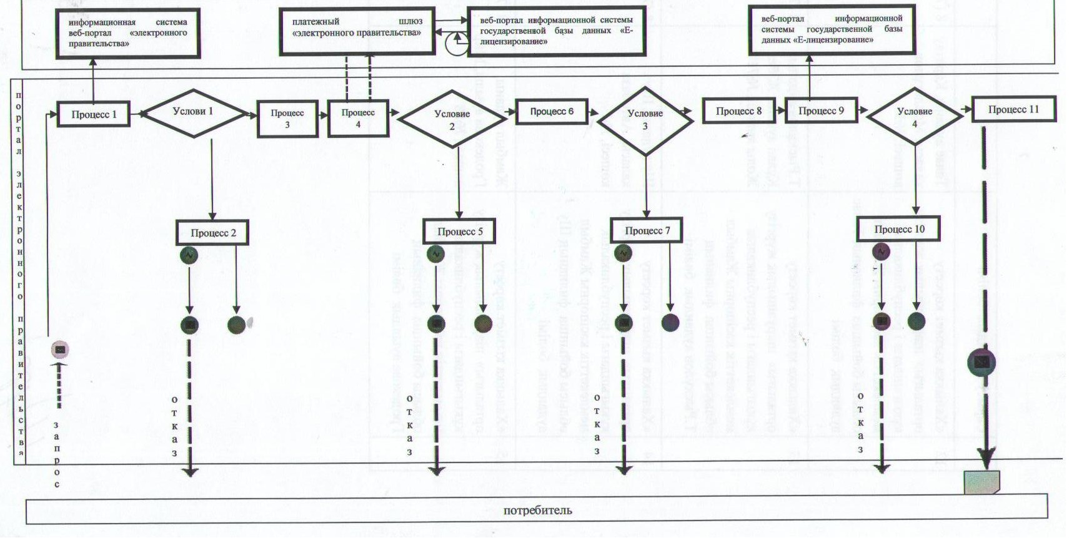
Диаграмма № 2 функционального взаимодействия при оказании электронной государственной услуги через уполномоченный орган
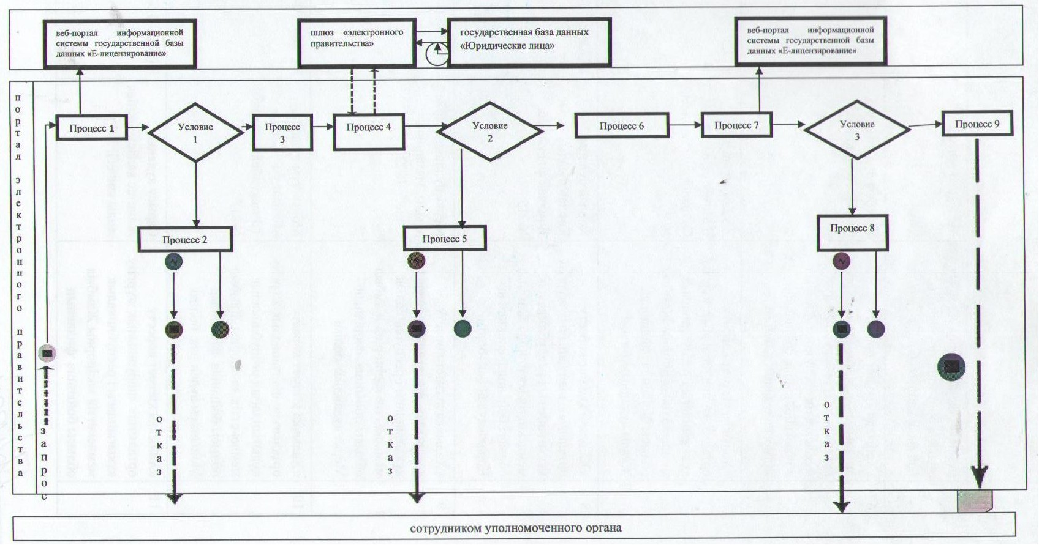
Условные обозначения:
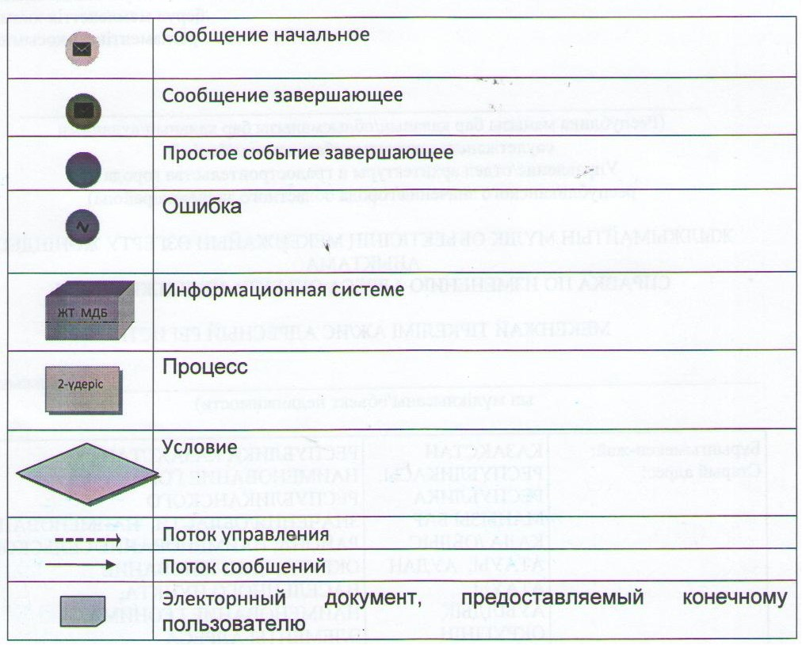
Приложение 3
к Регламенту электронной государственной
услуги «Выдача лицензии, переоформление,
выдача дубликатов лицензии на осуществление
вида деятельности по сбору (заготовке), хранению,
переработке и реализации юридическими лицами
лома и отходов цветных и черных металлов»
Форма анкеты для определения показателей электронной государственной услуги: «качество» и «доступность»
____________________________________________________
(наименование услуги)
1. Удовлетворены ли Вы качеством процесса и результатом оказания электронной государственной услуги?
1) не удовлетворен;
2) частично удовлетворен;
3) удовлетворен.
2. Удовлетворены ли Вы качеством информации о порядке оказания электронной государственной услуги?
1) не удовлетворен;
2) частично удовлетворен;
3) удовлетворен.

© 2012. РГП на ПХВ «Институт законодательства и правовой информации Республики Казахстан» Министерства юстиции Республики Казахстан

